2019年度
洛阳市西工区统计局部门决算

二〇二〇年十月十五日
目 录
第一部分 洛阳市西工区统计局单位概况概况
- 部门职责
- 机构设置
第二部分 2019年度部门决算表（报表附后）
一、收入支出决算总表
二、收入决算表
三、支出决算表
四、财政拨款收入支出决算总表
五、一般公共预算财政拨款支出决算表
六、一般公共预算财政拨款基本支出决算表
七、一般公共预算财政拨款“三公”经费支出决算表
八、政府性基金预算财政拨款收入支出决算表
第三部分 2019年度部门决算情况说明
一、收入支出决算总体情况说明
二、收入决算情况说明
三、支出决算情况说明
四、财政拨款收入支出决算总体情况说明
五、一般公共预算财政拨款支出决算情况说明
六、一般公共预算财政拨款基本支出决算情况说明
七、一般公共预算财政拨款“三公”经费支出决算情况说明
八、预算绩效情况说明
九、政府性基金预算财政拨款支出决算情况说明
十、机关运行经费支出情况说明
十一、政府采购支出情况说明
十二、国有资产占用情况说明
第四部分 名词解释

第一部分 洛阳市西工区统计局概况

一、主要职责

1.组织全区重大国情国力普查，城乡居民收入调查，定期向社会发布全区国民经济和社会发展统计信息。

2.宣传、贯彻《中华人民共和国统计法》及其实施细则和《河南省统计管理条例》等统计法律法规。

3.负责组织领导和协调本行政区域内的统计和国民经济核算工作，对统计工作行使管理、监督、检查的职权。统计分析、统计预测，提供统计资料，实行统计监督。

4.对本地区国民经济和社会发展的基本情况进行统计调查。

5. 贯彻落实上级统计调查法规政策，组织实施全区各项调查工作，检验评估统计调查主要指标数据的质量二、部门决算单位构成。

二、机构设置

西工区统计局内设机构 3 个，包括：西工区经济综合调查队、西工区统计普查中心、西工区能源统计办公室。

从决算单位构成看，西工区统计局部门决算包括：本级决算、所属单位决算。

决算为汇总决算，纳入本部门 2019 年度部门决算编制范围的单位共 1 个，其中二级预算单位 1 个，具体是：西工区经济综合调查队

1.西工区统计局本级

2.西工区经济综合调查队

第二部分 2019年度部门决算表

（报表附后）

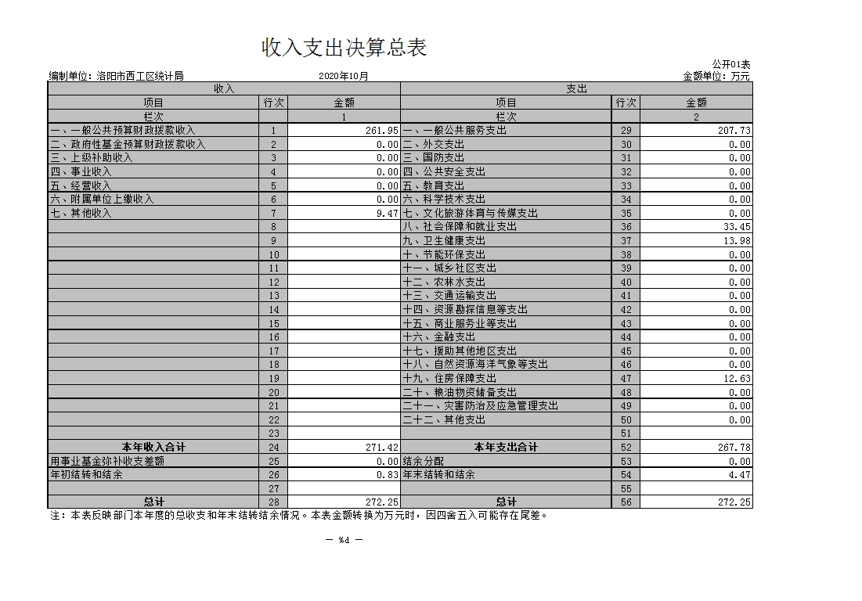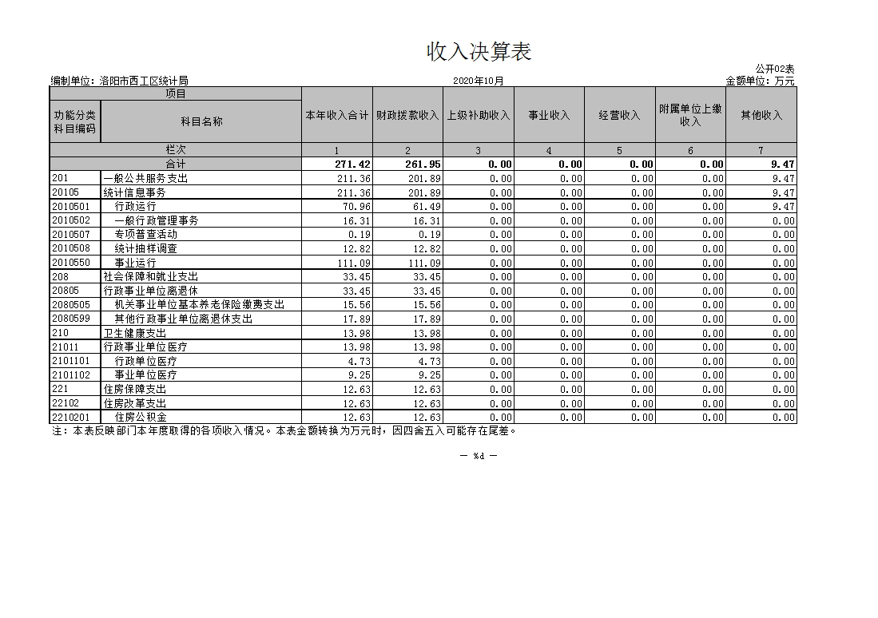

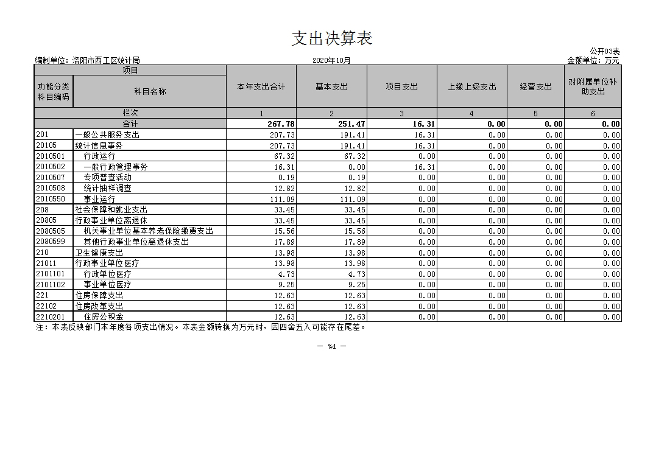

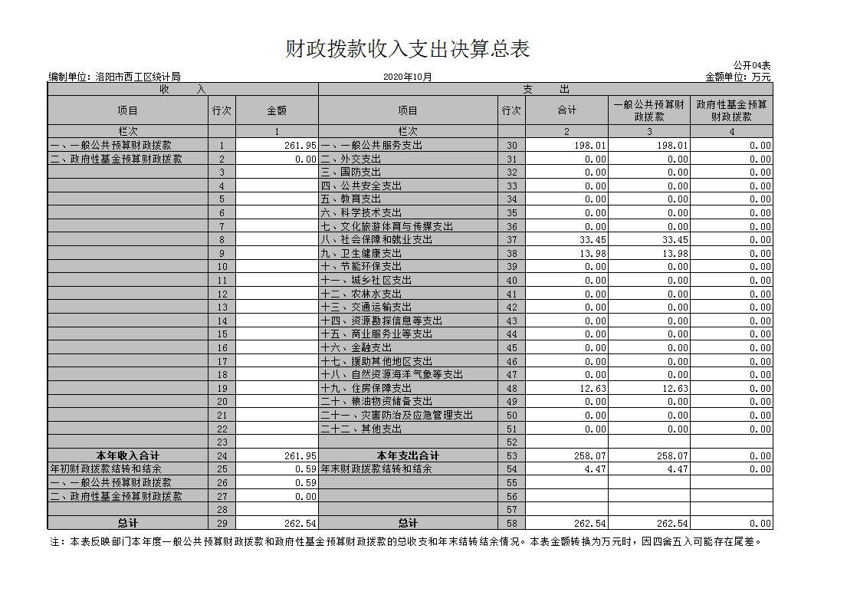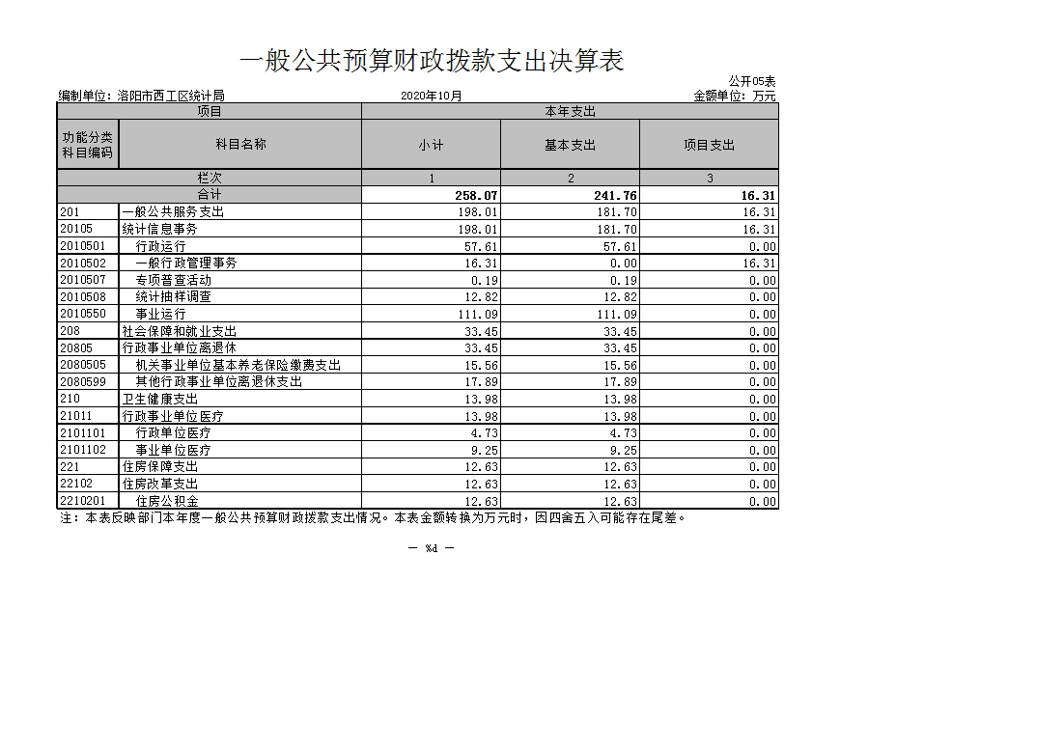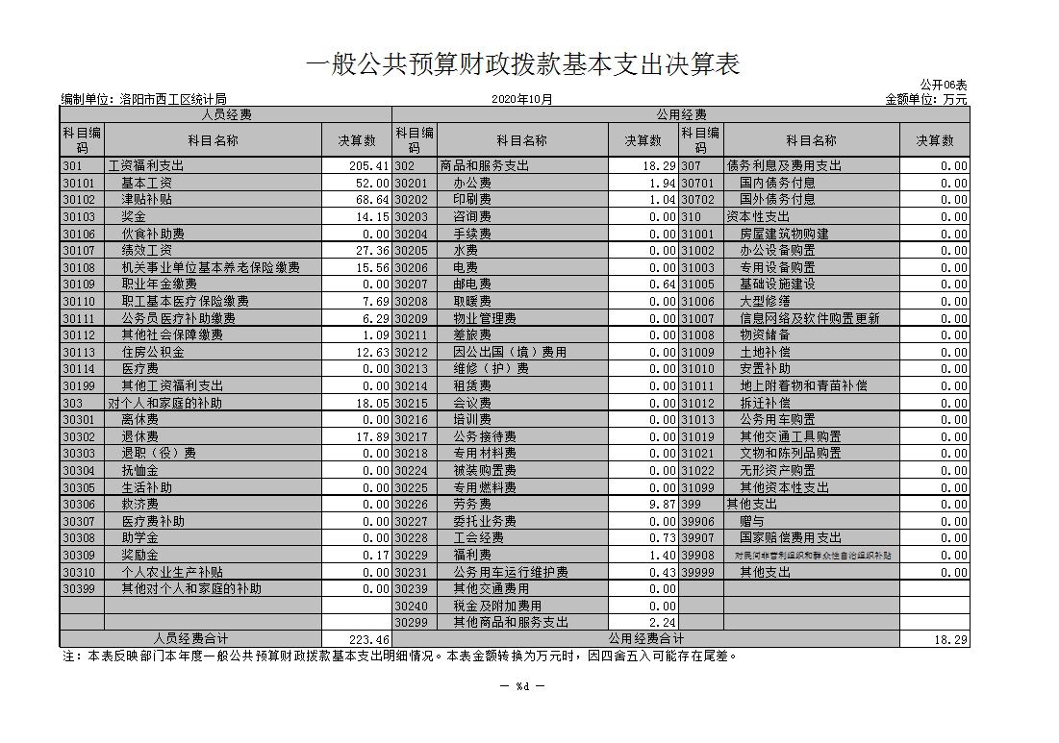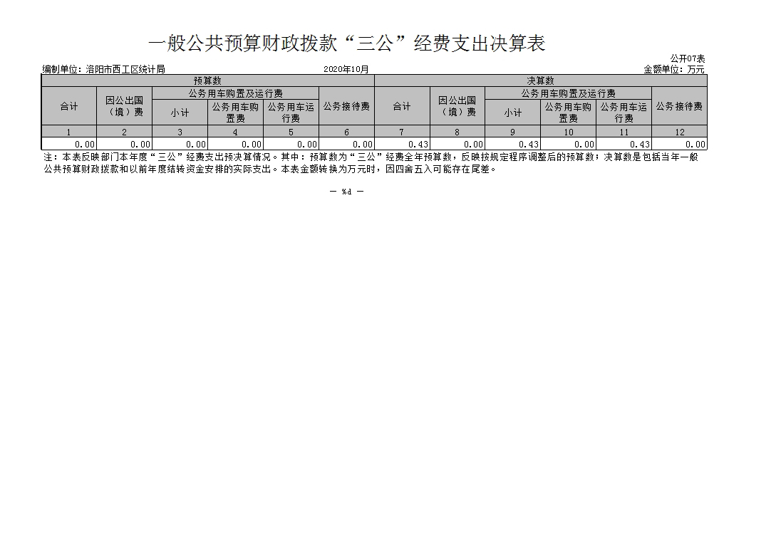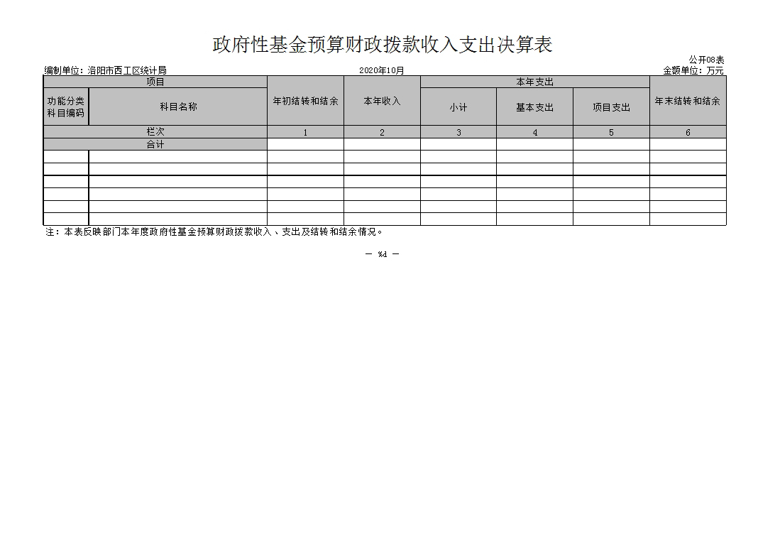

说明：我部门没有政府性基金收入，也没有使用政府性基金安排的支出，故本表无数据。

第三部分 2019年度部门决算情况说明

一、收入支出决算总体情况说明
2019年度收入总计为272.25万元，与上年度相比，收入总计减少41.65万元，下降13.3%。主要原因是2019年减少了第四次经济普查工作经费。
2019年度支出总计为272.25万元，与上年度相比，收入总计减少45.32万元，下降14.5%。主要原因是2019年减少了第四次经济普查工作经费。

二、收入决算情况说明
2019年度收入合计271.42万元，其中：财政拨款收入261.95万元，占96.5%；上级补助收入0万元，占100%；事业收入0万元，占100%；经营收入万元，占100%；附属单位上缴收入0万元，占100%；其他收入9.47万元，占3.5%。

三、支出决算情况说明
2019年度支出合计267.78万元，其中：基本支出8.93万元，占15.6%；项目支出48.15万元，占84.4%；上缴上级支出0万元，占100%；经营支出0万元，占100%；对附属单位补助支出0万元，占100%。

四、财政拨款收入支出决算总体情况说明

2019年度财政拨款收入总计为272.25万元，与上年度相比，收入总计减少51.12万元，下降16.3%。主要原因是2019年减少了第四次经济普查工作经费。2019年度财政拨款支出总计为258.07万元，与上年度相比，支出总计增加减少55.03万元，下降17.6%。主要原因是2019年减少了第四次经济普查工作经费。

五、一般公共预算财政拨款支出决算情况说明
（一）总体情况。

2019年度一般公共预算财政拨款支出258.07万元，占本年支出合计的96.5%。与上年度相比，一般公共预算财政拨款支出减少55.03万元，下降17.6%。主要原因是2019年减少了第四次经济普查工作经费。
（二）结构情况。
2019年度一般公共预算财政拨款支出258.07万元，主要用于以下方面：
(201)一般公共服务（类）支出198.01万元，占76.7%；(208)社会保障和就业（类）支出33.45万元，占13%；(210)卫生健康（类）支出13.98万元，占5.4%；(221)住房保障（类）支出12.63万元，占4.9%；
（三）具体情况。
2019年度一般公共预算财政拨款支出年初预算为389.42万元，支出决算为258.07万元，完成年初预算的66.3%。其中：
1. 2019年度一般公共服务支出（类）统计信息事务（款）行政运行（项）。年初预算为75.87万元，支出决算为57.61万元，完成年初预算的75.9%。决算数与年初预算数存在差异的主要原因是人员类经费预算充足。
2. 2019年度一般公共服务支出（类）统计信息事务（款）一般行政管理事务（项）。年初预算为20.64万元，支出决算为16.31万元，完成年初预算的79%。决算数与年初预算数存在差异的主要原因是节约开支，减少一般性支出。
3. 2019年度一般公共服务支出（类）统计信息事务（款）专项普查活动（项）。年初预算为3.66万元，支出决算为0.19万元，完成年初预算的5.2%。决算数与年初预算数存在差异的主要原因是此项部分支出未报销。
4. 2019年度一般公共服务支出（类）统计信息事务（款）统计抽样调查（项）。年初预算为8.36万元，支出决算为5.8万元，完成年初预算的69.4%。决算数与年初预算数存在差异的主要原因是节约开支，减少一般性支出。
5. 2019年度一般公共服务支出（类）统计信息事务（款）其他统计信息事务支出（项）。年初预算为89.6万元，支出决算为0万元，完成年初预算的0%。决算数与年初预算数存在差异的主要原因是区“四上”企业未确定。
6. 2019年度社会保障和就业支出（类）行政事业单位离退休（款）机关事业单位基本养老保险缴费支出（项）。年初预算为8.44万元，支出决算为5.77万元，完成年初预算的68.4%。决算数与年初预算数存在差异的主要原因是人员类经费预算充足。。
7. 2019年度社会保障和就业支出（类）行政事业单位离退休（款）其他行政事业单位离退休支出（项）。年初预算为20.3万元，支出决算为17.89万元，完成年初预算的88.1%。决算数与年初预算数存在差异的主要原因是人员类经费预算充足。。
8. 2019年度卫生健康支出（类）行政事业单位医疗（款）行政单位医疗（项）。年初预算为8.41万元，支出决算为4.73万元，完成年初预算的56.2%。决算数与年初预算数存在差异的主要原因是人员类经费预算充足。。
9. 2019年度住房保障支出（类）住房改革支出（款）住房公积金（项）。年初预算为5.58万元，支出决算为4.48万元，完成年初预算的80.3%。决算数与年初预算数存在差异的主要原因是人员类经费预算充足。
10. 2019年度一般公共服务支出（类）统计信息事务（款）统计抽样调查（项）。年初预算为7.8万元，支出决算为7.02万元，完成年初预算的90%。决算数与年初预算数存在差异的主要原因是节约开支，减少一般性支出。
11. 2019年度一般公共服务支出（类）统计信息事务（款）事业运行（项）。年初预算为111.21万元，支出决算为111.09万元，完成年初预算的99.9%。决算数与年初预算数存在差异的主要原因是预算充足。
12. 2019年度社会保障和就业支出（类）行政事业单位离退休（款）机关事业单位基本养老保险缴费支出（项）。年初预算为12.09万元，支出决算为9.79万元，完成年初预算的81%。决算数与年初预算数存在差异的主要原因是人员类经费预算充足。
13. 2019年度卫生健康支出（类）行政事业单位医疗（款）事业单位医疗（项）。年初预算为9.29万元，支出决算为9.25万元，完成年初预算的99.6%。决算数与年初预算数存在差异的主要原因是人员类经费预算充足。
14. 2019年度住房保障支出（类）住房改革支出（款）住房公积金（项）。年初预算为8.17万元，支出决算为8.15万元，完成年初预算的99.8%。决算数与年初预算数存在差异的主要原因是人员类经费预算充足。

六、一般公共预算财政拨款基本支出决算情况说明
2019年度一般公共预算财政拨款基本支出241.75万元。其中：
人员经费223.46万元，万元，主要包括：基本工资52万元、津贴补贴68.64万元、奖金14.15万元、伙食补助费0万元、绩效工资27.36万元、机关事业单位基本养老保险缴费15.56万元、职业年金缴费0万元、职工基本医疗保险缴费7.69万元、公务员医疗补助缴费6.29万元、其他社会保障缴费1.09万元、住房公积金12.63万元、医疗费0万元、其他工资福利支出0万元、离休费0万元、退休费17.89万元、退职（役）费0万元、抚恤金0万元、生活补助0万元、救济费0万元、医疗费补助0万元、助学金0万元、奖励金0.17万元、个人农业生产补贴0万元、其他对个人和家庭的补助0万元；
公用经费18.29万元，主要包括：办公费1.94万元、印刷费1.04万元、咨询费0万元、手续费0万元、水费0万元、电费0万元、邮电费0.64万元、取暖费0万元、物业管理费0万元、差旅费0万元、因公出国（境）费用0万元、维修（护）费0万元、租赁费0万元、会议费0万元、培训费0万元、公务接待费0万元、专用材料费0万元、被装购置费0万元、专用燃料费0万元、劳务费9.87万元、委托业务费0万元、工会经费0.73万元、福利费1.4万元、公务用车运行维护费0.43万元、其他交通费用0万元、税金及附加费用0万元、其他商品和服务支出2.24万元；房屋建筑物购建0万元、办公设备购置0万元、专用设备购置0万元、基础设施建设0万元、大型修缮0万元、信息网络及软件购置更新0万元、物资储备0万元、土地补偿0万元、安置补助0万元、地上附着物和青苗补偿0万元、拆迁补偿0万元、公务用车购置0万元、其他交通工具购置0万元、文物和陈列品购置0万元、无形资产购置0万元、其他资本性支出0万元。
七、一般公共预算财政拨款“三公”经费支出决算情况说明

（一）“三公”经费财政拨款支出决算总体情况说明。
2019年度“三公”经费财政拨款支出预算为0.43万元，支出决算为0.43万元，完成预算的100%。2019年度“三公”经费支出决算数与预算数无差异。

（二）“三公”经费财政拨款支出决算具体情况说明。
2019年度“三公”经费财政拨款支出决算中，因公出国（境）费支出决算0万元，完成预算的100%，占100%；公务用车购置及运行费支出决算0.43万元，完成预算的100%，占100%；公务接待费支出决算0万元，完成预算的100%，占100%。具体情况如下：
1．因公出国（境）费年初预算为0万元，支出决算为0万元，完成年初预算的100%。
2．公务用车购置及运行费初预算为0.43万元，支出决算为0.43万元，完成年初预算的100%。公务用车购置支出为0万元，购置车辆0辆，其中0车0辆、0车0辆。
公务用车运行支出0.43万元。2019年期末，部门开支财政拨款的公务用车保有量为0辆。
3.公务接待费初预算为0万元，支出决算为0万元，完成年初预算的100%。其中：
外宾接待支出0万元。
其他国内公务接待支出0万元。

八、预算绩效情况说明

（一）绩效管理工作开展情况。
我单位2018年一般行政管理事务年初预算20.64万元，年底支出16.31万元，完成预算的79.0%，支出决算数与预算数存在差异的原因是本着厉行节约的原则节省各项支出。绩效年初预算按照加强预算绩效管理和完善公共财政体系总体要求，以及洛阳市财政绩效管理工作部署和考核要求，我单位将项目绩效管理分解落实到人，努力提升绩效目标管理工作质量，提高项目预算执行效率和效益，并认真开展项目绩效评价，做到项目预算绩效管理全覆盖。

（二）项目绩效自评结果。
能够严格按照下达的经费指标项目范围及金额使用，确保资 金使用规范。

（三）重点绩效评价结果。
无重点绩效评价。

九、政府性基金预算财政拨款支出决算情况说明
2019年度政府性基金预算财政拨款支出年初预算为0万元，支出决算为0万元，完成年初预算的100%。

十、机关运行经费支出情况说明
2019年度机关运行经费初预算为6.18万元，支出决算为6.18万元，完成年初预算的100%。

十一、政府采购支出情况说明
2019年度政府采购支出总额0万元，其中：政府采购货物支出0万元、政府采购工程支出0万元、政府采购服务支出0万元。授予中小企业合同金额0万元，占政府采购支出总额的100%，其中：授予小微企业合同金额0万元，占政府采购支出总额的100%。

十二、国有资产占用情况说明
2019年期末，我部门共有车辆1辆，其中：省级领导干部用车0辆、主要领导干部用车0辆、机要通信用车0辆、应急保障车0辆、执法执勤用车0辆、特种专业技术用车0辆、离退休干部用车0辆、其他用车1辆；单位价值50万元以上通用设备0台（套），单位价值100万元以上专用设备0台（套）。

第四部分 名词解释

一、财政拨款收入：单位从同级政府财政部门取得的财政预算资金。
二、事业收入：事业单位开展专业业务活动及其辅助活动取得的收入。
三、上级补助收入：事业单位从主管部门和上级单位取得的非财政补助收入。
四、附属单位上缴收入：事业单位取得附属独立核算单位根据有关规定上缴的收入。
五、经营收入：事业单位在专业业务活动及其辅助活动之外开展非独立核算经营活动取得的收入。
六、其他收入：单位取得的除“财政拨款收入”、“事业收入”、“上级补助收入”、“附属单位上缴收入”、“经营收入”以外的各项收入。
七、用事业基金弥补收支差额：事业单位在当年收入不足以安排当年支出的情况下，使用以前年度积累的事业基金（事业单位当年收支相抵后按国家规定提取、用于弥补以后年度收支差额的基金）弥补当年收支缺口的资金。
八、基本支出：为保障机构正常运转、完成日常工作任务而发生的人员支出和公用支出。
九、项目支出：基本支出之外为完成特定行政任务和事业发展目标所发生的支出。
十、“三公”经费：纳入同级财政预决算管理“三公”经费，指部门使用财政拨款安排的因公出国（境）费、公务用车购置及运行费和公务接待费。其中，因公出国（境）费反映单位公务出国（境）的国际旅费、国外城市间交通费、住宿费、伙食费、培训费、公杂费等支出；公务用车购置及运行费反映反映单位公务用车车辆购置支出（含车辆购置税）及租用费、燃料费、维修费、过路过桥费、保险费、安全奖励费用等支出；公务接待费反映单位按规定开支的各类公务接待（含外宾接待）支出。
十一、机关运行经费：为保障行政单位（含参照公务员法管理的事业单位）运行用于购买货物和服务的各项资金，包括办公及印刷费、邮电费、差旅费、会议费、福利费、日常维修费、专用材料及一般设备购置费、办公用房水电费、办公用房取暖费、办公用房物业管理费、公务用车运行维护费以及其他费用。
十二、工资福利支出：单位支付给在职职工和编制外长期聘用人员的各类劳动报酬，以及为上述人员缴纳的各项社会保险费等。
十三、商品和服务支出：单位购买商品和服务的支出。
十四、对个人和家庭的补助支出：单位用于对个人和家庭的补助支出。
十五、年末结转：本年度或以前年度预算安排，已执行但尚未完成或因客观条件发生变化无法按原计划实施，需延迟到以后年度按有关规定继续使用的资金。
十六、年末结余：本年度或以前年度预算安排，已执行完毕或因客观条件发生变化无法按原预算安排实施，不需要再使用或无法按原预算安排继续使用的资金

